Aafjes (1914-1993)
Week 52- 2025

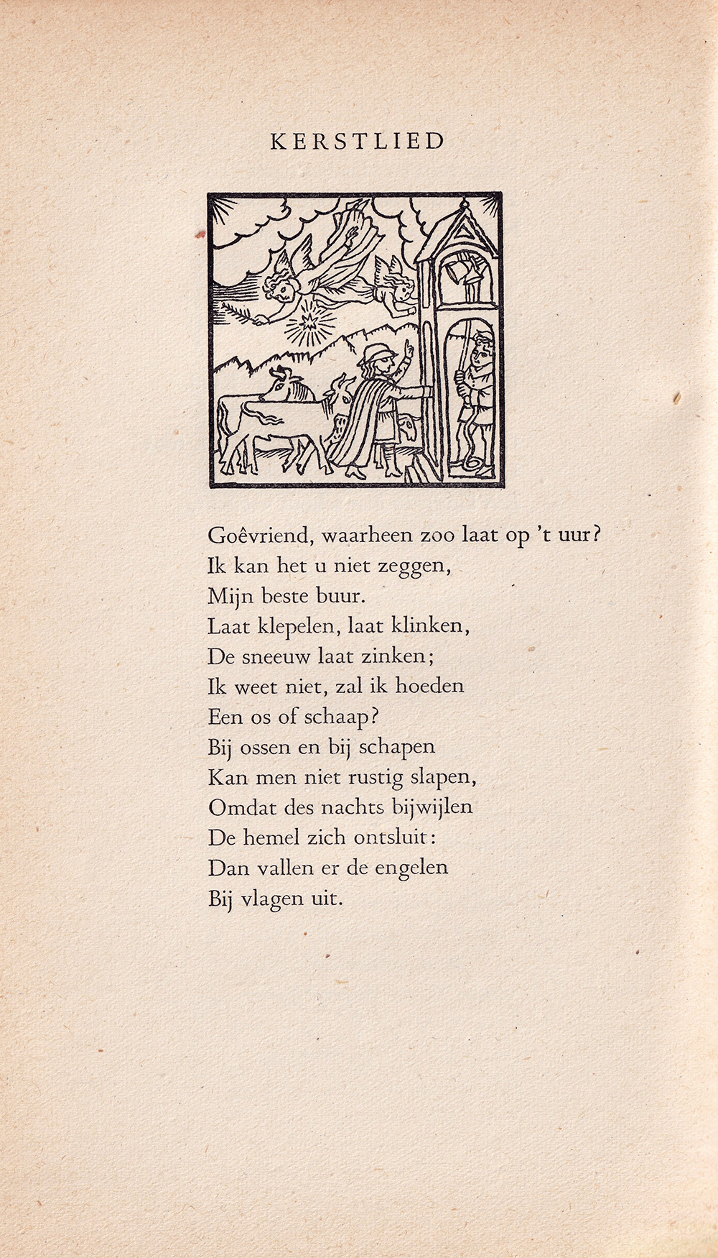

Het kerstgedicht is het laatste gedicht met een weeknummer van dit jaar.
Het is een bewerking van een gedicht uit : “Des Knaben Wunderhorn”). De oorspronkelijke tekst is hier te vinden. In deze verzameling werden aan het begin van de negentiende eeuw oude en minder oude liederen verzameld in een periode dat het volkslied een hernieuwde belangstelling kreeg.
Omdat het gedicht geen vertaling maar een bewerking is, is het toch geplaatst op de site van Nederlandse gedichten. Het is een sfeerbeeld van Kerstmis zoals dat graag wordt gezien: vrolijkheid, winter en religieus gevoel komen erin samen.
Het is van de hand van Bertus Aafjes (1914-1993) die eerder in 46-2018 en 48-2015 hier voorkwam. Het vignet is van de hand van Eppo Doeve (1907-1981)
Het gedicht is afkomstig uit de clandestiene uitgave ”De Tooverfluit” (1943)

Het volgende gedicht is het oud-en-nieuw gedicht voor 25-26; de kalender zorgt ervoor dat ieder jaar de eindejaarsgedichten anders geprogrammeerd worden.
Duitse pagina.

